Урок 1- 2
Тема. Закріплення звукових значень літери Зз. Складання розповіді за ілюстраціями. Аналіз складових елементів та написання великої літри З. Підготовчі графічні вправи. Написання слів та речень з вивченими літерами.
Очікувані результати:
- читає правильно та виразно вголос різні тексти (вірші, народні і літературні казки, оповідання, графічні та інформаційні тексти) залежно від мети читання [2 МОВ 2-2.1-2];
- аналізує звуковий склад слова (кількість складів, наголошений та ненаголошені склади, голосні та приголосні звуки) [2 МОВ 5-4.1-1];
- розрізняє головне і другорядне в тексті [2 МОВ 2-2.2-5];
- з увагою сприймає усні репліки й доречно реагує на усну інформацію в діалозі (погоджується або не погоджується, виконує певні дії у відповідь на прохання чи відповідно до інструкції) [2 МОВ 1-1.1-1];
- ставить запитання до усного повідомлення для отримання додаткової інформації [2 МОВ 1-1.3-2];
- обговорює з іншими інформацію, яка зацікавила [2 МОВ 1-1.3-3]
- зіставляє пережиті під час читання почуття та емоції із власним емоційно- чуттєвим досвідом [2 МОВ 2-2.3-2];
- виділяє голосом ключові слова і фрази у власному усному висловлюванні [2 МОВ 1-1.4-2].
Стіна слів : зима, завірюха, візерунок.
Хід уроку:

Введення в тему  Перегляд відео про зиму.  https://www.youtube.com/watch?v=irqFDpi20Fo  - Про яку пору року дивилися відео?  - Чи любите ви зиму? За що?  - Як можна розважатися взимку?  Звуко-буквений аналіз слова зима.  - Промовте слово зима.  - Назвіть перший звук у слові.  - Який цей звук?  - Скільки складів у слові ? Назвіть по черзі кожен звук і охарактеризуйте. | Нотатки вчителя
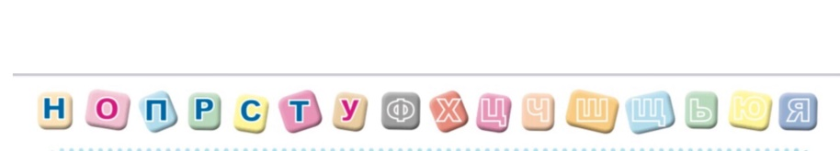
Читання стрічки вивчених літер
Підручник с. 13

– Якими буквами позначаються на письмі приголосні (голосні) звуки? Перед якими голосними приголосні вимовляються твердо (м’яко)?
Наведіть приклади слів з твердими приголосними.
Працюємо в парах.
Робота зі скоромовкою
Морози ранкові узимку на вікні,
візерунки казкові дарували мені.
Запропонуйте дітям прочитати скоромовку спочатку про себе, а потім сусіду по парті. А ве потім по пам’яті відтворити твір усно.
Працюємо в підручнику, с.13.
Розглядаємо малюнок.
- Що відбувається?
- Де відбуваються події?
- Коли відбуваються події? Чому ви так думаєте?
- Хто завітав до дітей? Чого очікували діти від гостя?
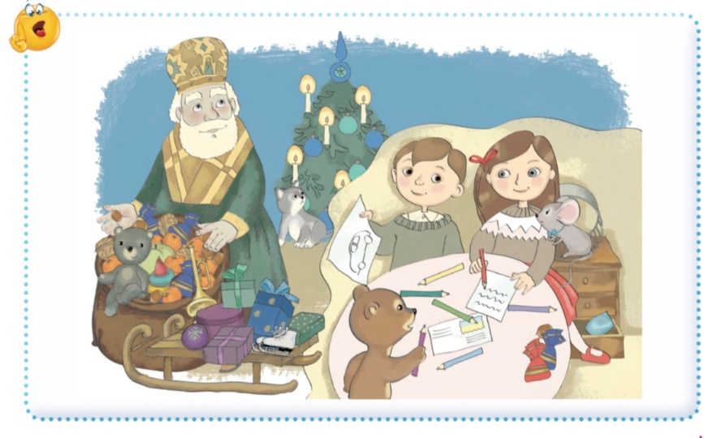
- Спробуйте пофантазувати і скласти свою розповідь за малюнком.

Пишемо речення у посібнику.
Запропонуйте дітям прочитати речення у рядках.
- Чи обидва речення мають завершену думку?
- Спробуйте доповнити своїми словами друге речення. Малюнок біля речення є підказкою.
(Діти складають речення і записують їх у рядочки).
Працюємо в підручнику, с.14.
Читання речень та письмо їх у рядочки.
Піна з мила.
Піну змила вода.
Зверніть увагу дітей на виділені слова у реченнях. З’ясуйте чому такий правопис цих слів. Запропонуйте дітям записати ці слова у рядочки.
Слухаємо вірш
- Про що цей вірш? Які імена дівчаток? Що вони збирали? І у що?
- Порахуйте скільки букв «з» автор використав у вірші.
Підготовка до письма
Пальчикова гімнастика
Зайчик вушками пряде,
бо лисичка лісом йде.
Леся Вознюк
Пояснення вчителем написання великої букви З.
Велика буква З складається з двох правих півовалів.
Починаємо писати перший елемент трохи нижче від верхньої міжрядкової лінії, заокруглюємо вгору праворуч, торкаємося верхньої міжрядкової й описуємо верхній правий півовал, трохи не доводячи його до верхньої рядкової лінії. Потім, не відриваючи руки, пишемо другий елемент – нижній правий півовал. Ведемо лінію вниз праворуч, торкаємося нижньої рядкової лінії і заокруглюємо вгору ліворуч, трохи вище від неї.
Письмо в повітрі.
Пишемо під рахунок і-раз-і, два-і.
Пишуть кілька елементів у повітрі.
Письмо великої букви З та слів з нею.
У першому й другому рядках пишуть велику букву З.
Письмо слів Зіна, Зеник.
Визначають місця з’єднання букв. Учні згадують, що з великої букви починаємо писати речення, імена, прізвища, назви міст та річок.
Рефлексія
Гра «Упіймай звук З».
Зернятко в землю вкинули —
зернятко проросло:
в землі, мов у колисочці,
так затишно було.
Наталка Поклад
http://abetka.ukrlife.org/poklad.html
Обмін враженнями.
Найцікавішим для мене було …
Я неодмінно розповім рідним про …
Найкращим, що вдалося мені це …

